**Phát triển ngôn ngữ cho trẻ thông qua hoạt động làm quen văn học**

Trong quá trình phát triển toàn diện nhân cách con người nói chung và trẻ mầm non nói riêng thì ngôn ngữ có một vai trò rất quan trọng đặc biệt không thể thiếu được. Hiểu được điều đó bản thân tôi đã sử dụng rất nhiều phương pháp để phát triển ngôn ngữ cho trẻ, trong đó có phương pháp phát triển ngôn ngữ cho trẻ thông qua giờ kể chuyện.Những cuốn truyện tranh về con vật, nhiều màu sắc hấp dẫn, phong phú,… Giúp trẻ phát triển khả năng nhận thức được màu sắc, thiên nhiên… Kích thích trẻ nhận biết và quan sát đồ vật, giúp trẻ khám phá thế giới xung quanh. Khi vừa đọc truyện cho bé vừa đặt câu hỏi diễn biến tiếp theo của truyện giúp trẻ phát triển tư duy phán đoán và trí tưởng tượng phong phú. Việc khuyến khích trẻ kể lại truyện đã được nghe cũng giúp cho trẻ phát triển được trí nhớ tốt.

Việc đọc truyện cho bé nghe có tác dụng tích cực cho trẻ phát triển ngôn ngữ qua ngữ điệu. Kích thích tư duy, sáng tạo, đồng thời tăng thêm vốn từ cho trẻ.Việc kể chuyện cho bé có tác dụng rất lớn với việc giáo dục đạo đức cho bé. Bởi vì trẻ rất thích bắt chước và học tập được đức tính tốt của các nhân vật trong truyện. Thông qua các câu chuyện, trẻ có thể phân biệt được đức tính tốt – đức tính xấu.

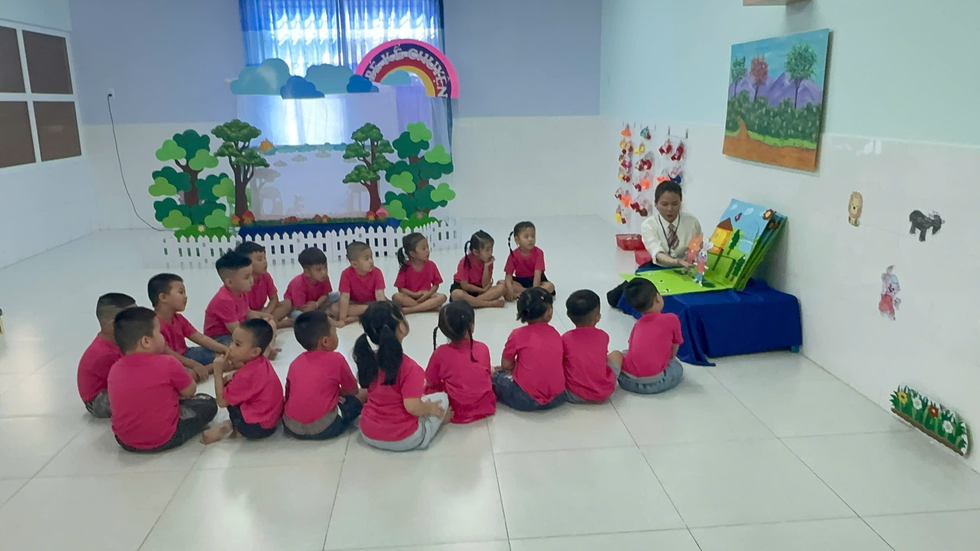Sau đây là một số hình ảnh trong tiết dạy truyện của cô và trò lớp Chồi 1

